КЕТЧУП - ЧУТЬ ЯЗЫК НЕ ПРОГЛОТИЛА! Да-да, вот такой я кетчуп наварила в этом году, объедение! Все кетчупы "Балтимор" - просто бормотуха по сравнению с этим, а "Хайнс" - ГМО чистейшей воды. Вот рецептик: 3 кг помидор 0.5 кг яблок 0.25 кг лука Все нарезать и варить, пока лук не станет мягкий. Измельчить блендером и варить до желаемой густоты, я варила минут 50. До окончания варки добавить соль 1.5 ст. л., 1,5 стакана сахара, не забываем помешивать, а то пригорит, перец красный, черный молотый по вкусу, 50 г яблочного уксуса, снять с огня разлить по баночкам и закатать. Ну и пофантазировать можно, я в первый раз варила со сладкими яблоками - получился "Краснодарский" соус из моего детства, если бы еще помидоры от кожуры очистила, то вообще не отличить, но мне было лень. Второй раз с кислыми яблоками - натуральный "Хайнс". В третий я уж душеньку отвела, добавила 1 головку чеснока, положила смесь перцев черного, красного, белого и розового, еле у мужа ложку отобрала, слопал бы всю кастрюлю. Мы уже литра 3 съели, чувствую до зимы не доживут мои баночки.( ИЗ ИНТЕРНЕТА )
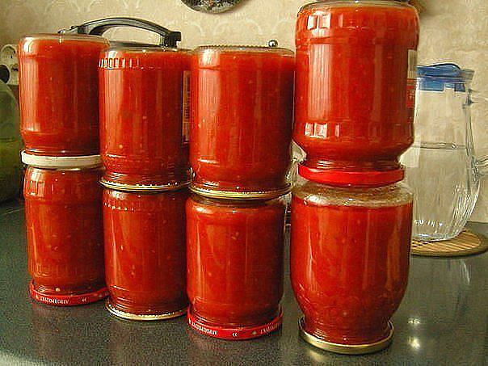
Дорогие кулинары! Чтобы не потерять рецепт, жмите "Класс!", а потом "поделиться". Рецепт будет на вашей стене В Одноклассники. Всё ОК!

